Karta pracy
Wiosna - przysłowia polskie.
/kompetencje - świadomość i ekspresja kulturowa/.

- Poniżej znajdziesz dwa przykłady ilustrujące przysłowie związane z wiosną tj. rebus i rysunek .
- Spróbuj rozwiązać rebus.
- Spróbuj utworzy swój własny rebus związany z przysłowiem lub tematyką wiosenną.
- Może narysujesz swój garniec pełen marcowej wiosny?

Udanej zabawy!

Rebus do przysłowia - W MARCU JAK W GARNCU.

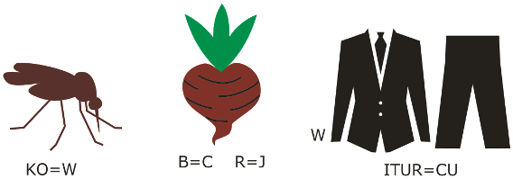

Propozycja ilustracji przysłowia - W MARCU JAK W GARNCU.

